Разъяснения о способах предоставления данных о пассажирах и персонале транспортных средств в АЦБПДП ЕГИС ОТБ
посредством ИС АСП

Подключение иностранных авиакомпаний к ЕГИС ОТБ через ИС АСП рекомендовано Минтрансом России как один из способов обеспечения бесперебойного сбора от иностранных авиакомпаний данных о пассажирах и персонале транспортных средств и позволяет заместить ушедшую из России компанию SITA, обеспечивающую передачу указанных сведений до 2023 года включительно.
Ниже в настоящих разъяснениях описывается процесс организации передачи данных о пассажирах и членах экипажа в ЕГИС через ИС АСП.
ИС АСП позволяет обеспечить защищенное информационное взаимодействие участников авиатранспортной отрасли, в том числе передачу данных о пассажирах и персонале (экипаже) транспортных средств в ЕГИС ОТБ в привычном авиакомпаниям формате Type B для обеспечения соответствия требованиям по предоставлению данных предварительного информирования о пассажирах в виде сообщений PNR (далее - Passenger Name Record) и API (далее - Advanced Passenger Information).
Принимая во внимание, что компания «SITA», предоставляющая авиакомпаниям (в частности иностранным) каналы связи в целях передачи сообщений APIS и PNR, формируемых системами бронирования и регистрации перевозчиков, с 01.11.2023 прекратила оказание данных услуг, требуется создание канала связи между такими системами перевозчиков и ИС АСП в целях дальнейшей передачи данных в АЦБПДП ЕГИС ОТБ.
Дополнительно обращаем внимание, что передача данных PNR станет обязательной после принятия и вступления в силу изменений в приказ Минтранса России от 19.07.2012 № 243 соответствующих части 5.1-1 статьи 11 Федерального закона № 16-ФЗ.
Варианты подключения систем бронирования перевозок и регистрации пассажиров к ИС АСП.
- Подключение информационной системы авиакомпании к ИС АСП с использованием очередей передачи сообщений (MQ).
Очередь сообщений (Message Queue, MQ) – это компонент программной инженерии, который реализует инфраструктуру обмена сообщениями с гарантированной доставкой.
- Подключение сервера авиакомпании с использованием протокола SMTP.
Простой протокол передачи почты (Simple Mail Transfer Protocol SMTP) — это широко используемый сетевой протокол, предназначенный для передачи электронной почты в сетях TCP/IP.
- Подключение сервера авиакомпании с использованием объектного хранилища S3.
Объектное хранилище S3(Simple Storage Service) – это защищенный интернет-сервис хранения и обмена цифровыми данными, работающий по одноименному протоколу.

Все предлагаемые варианты подключения широко используются в отрасли и аналогичны используемым в международных отраслевых сетях SITA и ARINC.
В настоящее время к ИС АСП подключены пятьдесят крупнейших аэропортов Российской Федерации и подключение аэропортов продолжается. Помимо обмена сообщениями PNR и API, данное подключение может использоваться для обмена сообщениями в формате Type B с системами сортировки багажа, локальными системами регистрации и другими производственными системами аэропортов. Также, авиакомпании могут использовать защищенные каналы связи АСП для обеспечения работы своих хостовых систем регистрации. Детали подключения оговариваются с каждой авиакомпанией отдельно. ФГУП «ЗащитаИнфоТранс» предоставит авиакомпаниям опросную форму.
Подключение производится с помощью защищенного сетевого соединения между системой (системами) авиакомпании и ИС АСП, как показано ниже. Подключение от шлюза с ИС АСП к системе обеспечивается с использованием оборудования и набора протоколов сетевой безопасности, соответствующих российской нормативной базе.

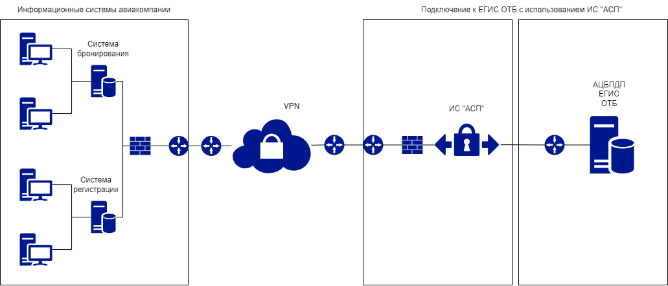
Процесс взаимодействия с авиакомпаниями сгруппирован по следующим основным этапам:

Этап 1 – Контакт.
• Первая установочная встреча между авиакомпанией и ФГУП «ЗащитаИнфоТранс».

Этап 2 – Разработка технического проекта подключения.
• Согласование способа передачи данных.
• Согласование проекта организации сетевой связанности.

Этап 3 – Тестирование.
• Тестовое сетевое подключение.
• Тестирование передачи данных в соответствии с требованиями.
• Подтверждение получение данных авиа АЦБПДП ЕГИС ОТБ.

Этап 4 – Передача в промышленную эксплуатацию.
• Согласование даты перехода в промышленную эксплуатацию между
ФГУП «ЗащитаИнфоТранс» и авиакомпанией.
• Переход в промышленную эксплуатацию и передача сообщений в АЦБПДП ЕГИС ОТБ.

